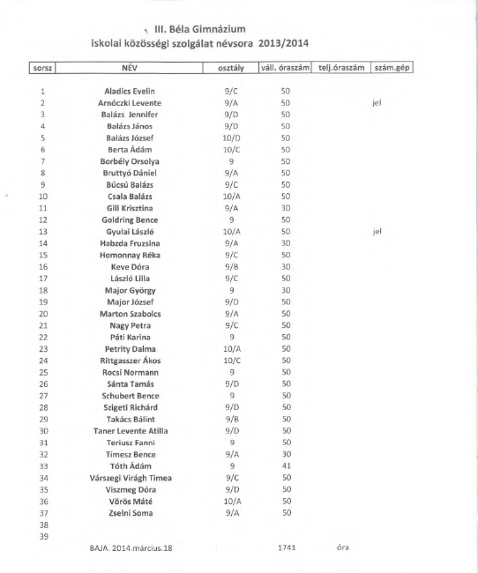

Közösségi szolgálatként elszámolható TÉRINFORMATIKA tevékenységre jelentkezettek
/2. rész/
38. Katos Dorina 9.a
39. Varga Petra 9.a
40. Kovács Martin 9.b
41. Kajtár Daniella Petra 9.b
42. Gombás Bence 10.a
43. S. Nagy Roland 10.a
44. Burányi Dorina 10.a

